Розділ 2.
Організаційні та технологічні основи туристичної логістики

Лекція
Тема 5. Логістика турфірми. Тема 6. Логістика туру
План
- Логістика турфірми
- Стратегія, планування та організаційні форми логістики турфірми
- Вертикальна та горизонтальна інтеграції в туризмі
- Логістичні канали просування турпродукту: традиційний та новітній підходи
- Логістичні канали просування турпродукту: традиційний та новітній підходи
- Логістика туру. Тури та їх класифікація
- Логістична розробка туру: сутність і послідовність
- Класифікація туристичних маршрутів
- Узагальнена методика логістичної розробки туру
- Застосування теорії графів у логістиці туру
- Застосування теорії графів у логістиці туру

Логістика турфірми
- Концепція логістики турфірми
Логістику турфірми розглядають, як один із засобів ефективного менеджменту в туризмі. Логістика турфірми - це специфічна логістична діяльність у туризмі, сутність якої полягає у плануванні, управлінні та контролі операцій, які здійснюють у процесі розробки туру, його формування та доведення готової продукції до споживача згідно з
його інтересами та вимогами. Логістика турфірми охоплює також процеси надання, зберігання й обробки відповідної інформації.
Турфірма визначає логістику як ефективний підхід до управління туристичними, матеріальними, інформаційними та фінансовими потоками в туристичному комплексі з метою зменшення витрат на виробництво і реалізацію туристичного продукту (рис 15.1-15.2). Логістику також вважають конкурентною зброєю на ринку та управлінською філософією в туризмі. Результатом логістизації туристичної діяльності є необхідний обсяг турпакетів, що пропонуються на конкурентному ринку та реалізуються на певні терміни подорожі із відповідним узгодженням замовлень і транспорту.
Логістика туризму на рівні фірми охоплює такі функціональні сфери:
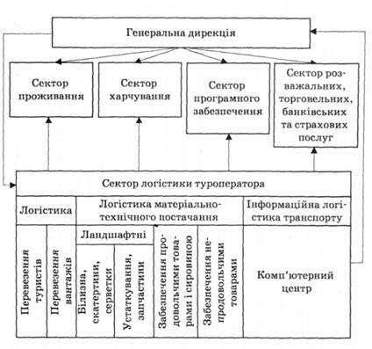

Рис. 1. Місце логістики в структурі туристичного господарства
(туроператора)
- інформаційна, що передбачає: а) планування туру; б) обробку замовлень; в) прогнозування попиту;
22
- транспортна, до складу якої входять: а) вибір виду транспорту; б) вибір компанії-перевізника; в) визначення оптимальної схеми перевезень за всім маршрутом;
- обслуговувальні виробництва, у тому числі: а) ті, що обслуговують процес формування туру; б) ті, які падають послуги туристам;
4) кадрова, що передбачає: а) підбір кадрів; б) їх підготовку та перепідготовку; в) їх розподіл ("кому працювати з паперами, кому - з людьми").
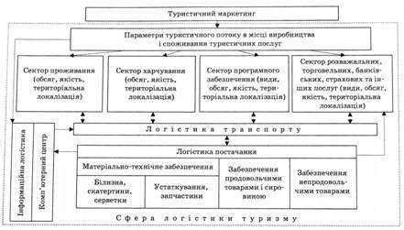

Рис. 2. Комплексна схема функцій логістики туризму та її складових на туристичному підприємстві
До логістичної системи турфірми належать такі складові:
- кількість і розміщення турфірм та їх філій, що загалом мають відповідати числу клієнтів, яких можуть прийняти та обслужити;
- інфраструктура туризму з єдиними інформаційними та транспортними мережами;
- зв'язок (у тому числі електронний та Інтернет);
- транспортна модель, яку турфірма визначає разом із транспортними організаціями.
Серед принципів управління логістичною системою турфірми вирізняють:
- системний, що передбачає вплив кожного елемента на інший та на логістичну систему фірми загалом;
22
- ринковий - потреба пристосування логістики турфірми до вимог ринку, що робить обов'язковим логістичні дослідження потоків клієнтів, тобто застосування маркетингової логістики в туризмі;
- фаховий - тісний зв'язок процесів розробки турів, їх реалізації та надання відповідних туристичних послуг;
- інтеграційний, що передбачає об'єднання різних видів діяльності в туристичному бізнесі. Наприклад, якщо немає зв'язку між перевезеннями туристів, бронюванням місць у літаках та продажу турів, то прийняті рішення не будуть оптимальними.
Учасниками логістичних рішень турфірми є:
- постачальники складових туристичної послуги;
- транспортні компанії;
- споживачі (клієнти та туристи);
- турфірма, яка має обрати оптимальну логістичну стратегію, щоб усіх учасників поєднати в єдину інтегровану систему.

- Стратегія, планування та організаційні форми логістики турфірми
Логістична стратегія турфірми - частина її загальної бізнесової стратегії на туристичному ринку. Відповідно до планування логістики турфірми є складовою загального процесу планування її бізнес-діяльності. Але при цьому логістична політика та стратегія турфірми мають свій конкретний зміст, що передбачає два етапи. На першому логістику турфірми розглядають у зв'язку зі стратегічною метою розвитку фірми. Під час цього досліджують такі питання:
- ринкові потреби та їх можлива зміна (тоді потрібно міняти і логістику);
- підвищення вимог до логістики у зв'язку з ринковими змінами;
- розробка продукції за принципом Парето, який полягає в тому, що основний потік туристів припадає на обмежену кількість турів. Наприклад, якщо турфірма продає два види турів - літній відпочинок у Туреччині та лікування в Карлових Варах (Чехія), то головний потік туристів спрямовуватиметься до Туреччини;
- окремі види діяльності та складники тур послуг - це, насамперед, стосується процедури отримання візи, котра непотрібна українцям для більшості країн Європи, з якими існує безвізовий режим (країни-члени ЄС), для Туреччини та Єгипту (90 днів).
22
На другому етапі розробляється детальний господарський план фірми з урахуванням логістики, що передбачає:
- встановлення логістичних потужностей турфірми, в тому числі стосовно складових туркомплексу (обсяг, асортимент, прогноз попиту тощо);
визначення видів транспорту й оцінка перевізників;
- обрання постачальників на підставі їх рейтингової оцінки (табл. 15.1);
- формування інформаційної та контрольної систем на підставі створення єдиної комп'ютерної мережі компанії;
- складання загального бізнес-плану, в якому окремі логістичні складники проєкту пов'язують з іншими аспектами діяльності турфірми; при цьому здійснюється оцінювання з фінансового погляду та розподіл ресурсів, призначених на логістику фірми.

Таблиця 1. Рейтингова оцінка постачальників у туризмі
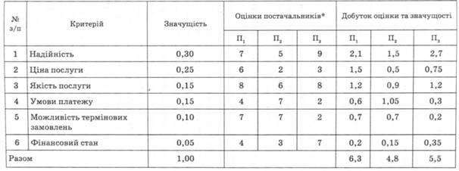
Цінність та ефективність логістики розрізняють у випадку великих і малих турфірм. Найбільше переваг від логістики отримують великі турфірми. Відповідно вони мають власних аналітиків та логістів. Малі туристичні фірми часто недооцінюють логістику, не призначають фахових менеджерів з логістики і тому втрачають значні можливості.
Також у логістиці турфірми потрібно враховувати специфіку галузі. Наприклад, фірми, діяльність яких пов'язана з масовим туризмом, які продають готові турпакети і здійснюють перевезення великої кількості туристів, мають вигоду у викупівлі у перевізників великих блоків місць за порівняно низькими цінами. Водночас фірми, котрі займаються індивідуальними турами (VІР-турами), звичайно купують авіаквитки в екзотичні країни за дуже високими цінами.
22
Відповідальність за управління системою логістики турфірми може бути поділена між різними підрозділами або сконцентрована в одного менеджера (або віце-президента з логістики). Остання тенденція більш прогресивна, оскільки передбачає централізацію управління всією логістичною діяльністю турфірми, а це усуває конфлікти між різними
підрозділами. Ступінь такої централізації залежить від асортименту продукції та ринкового середовища. Так, для турфірм, які мають ринкову (масову) орієнтацію та реалізують велику кількість турів за допомогою тих самих каналів розподілу, доцільно згрупувати всі види діяльності з обслуговування ринку та централізувати їх. У разі VІР
-турів така централізація недоцільна, тут ліпше додати елементи логістики в структуру управління фірмою та в ті підрозділи, які власне займаються VІР -турами.
У цілому логістика одразу дає змогу виявити всі організаційні проблеми турфірми, зокрема, у великих компаніях, де потрібно створити окремий відділ логістики під керівництвом віце-президента з маркетингу та логістики. Прикладом такого підходу є турецький туроператор-фірма "Бітена", котра здійснила централізацію системи управління, в результаті якої різні функції чітко поділили між різними підрозділами. Наприклад, екскурсійний відділ розробляє і проводить екскурсії, але не обирає їх теми і не формує їх графік; транспортний відділ виконує трансферти, але не планує перевезення туристів. Питаннями планування і складання графіків займається головне управління фірми, тобто в компанії "Simena" запроваджено поєднання централізованої стратегії планування з децентралізованим виконанням окремих функцій.
- Вертикальна та горизонтальна інтеграції в туризмі
Якість турпродукту значною мірою залежить від послуг, що надають постачальники (засоби розміщення та харчування, транспортування та екскурсійного обслуговування тощо (див. рис. 15.1 та 15.2). Для оцінювання та вибору постачальників слід використати методи, розглянуті у підрозділі 15.2, а також матрицю конкурентного середовища, відповідним чином параметризувавши її до вимог оцінювання ринку постачальників певних послуг. Наприклад, оцінювання послуг розміщення варто починати з вибору певного критерію: за економічним критерієм для аналізу добирають готелі одного класу; за місцезнаходженням - готелі різного класу, але розташовані у певному місці (курортній зоні чи районі). У табл. 15.2 наведена матриця оцінки ринку постачальників готельних послуг. До показників, що аналізуються, можна додати не тільки об'єктивні, а й суб'єктивні характеристики, такі як тривалість спільної роботи та її умови, доброзичливість персоналу і психологічні умови в готелі, кваліфікація виконавців і професійний рівень керівництва тощо.
22
Подібний метод можна застосувати і в процесі оцінювання ринку посередників у туризмі. Турпродукт створюють і переважно реалізують на туристичному ринку туроператори. Для реалізації турпродукту туроператор використовує власну систему збуту або послуги посередників - турагенцій. Їх добирають з метою поширення впливу на певному ринку з мінімальними витратами, та за гуртовими цінами туроператор реалізує

Таблиця 2. Матриця оцінки ринку постачальників складових туристичного продукту
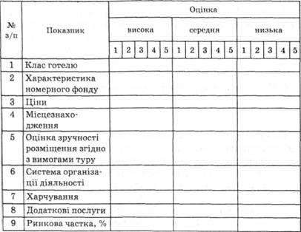
їм cвій турпродукт. Таку схему можна розглядати як вертикальну збутову інтеграцію або логістичний ланцюг у туризмі (рис. 15.3).
Горизонтальна інтеграція також має місце на туристичному ринку, її досягають шляхом укладання угод про взаємореалізацію дрібногуртових партій певного турпакету між суб'єктами малого та середнього підприємництва. При цьому можуть діяти різні форми співпраці - від франчайзингу до разових угод із купівлі/продажу певного турпродукту. Досліджуючи ринок посередників, варто звернути увагу, насамперед, на потенціал фірми або спроможність охопити певний споживчий ринок. Базовими показниками аналізу можуть бути динаміка ринкової частки, кадрова політика і прийнята концепція маркетингу, розташування підприємства, логістична схема
22
реалізації, активність у рекламі, характер організації двостороннього співробітництва тощо.
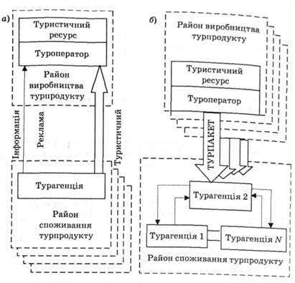
Рис. 3. Інтеграція в туризмі: а - вертикальна; б - горизонтальна

- Логістичні канали просування турпродукту: традиційний та новітній підходи
Система просування туристичного продукту через посередницькі організації (туроператори-гуртовики, агенції, субагенції, агенти) називається каналом просування (за аналогією зі збутовими каналами в логістиці). На рис. 15.4 подано можливі схеми ринкових каналів просування продукту туроператора до споживача (туриста).
За схемою 1 найчастіше працюють невеликі туристичні фірми, які практикують самостійний продаж власних турів. Однак великого успіху така діяльність не дає. Вона можлива лише за невеликого обсягу послуг (не більше десяти груп на рік) та, звичайно, поєднується з агентською роботою стосовно продажу чужих турів. Як правило, така фірма обслуговує або конкретне підприємство, або стале та незначне коло клієнтів. Для великого туроператора цей логістичний канал збуту турпродукції неприйнятний.
22
За схемою 2 діють більш великі туроператори, що мають вже достатні обсяги продажу. При цьому може бути декілька турагенцій. З метою реалізації своготуристичного продукту такий туроператор залучає множину (іноді понад 1000) посередників - турагенцій і приватних агентів.
23
На схемі 3 зображено логістичний канал просування турпродукту від рецептивного (на прийманні) туроператора за участю ініціативних операторів у різних країнах, що мають там власну агентську мережу. У процесі реалізації туристичних послуг пріоритетного значення набувають договірні відносини між туроператорами, які за характером операцій поділяють на рецептивні {приймаючі) та Ініціативні (направляючі). Іноді досить важко провести межу між гуртовим туроператором та гуртовою турагенцією. У такому разі найліпше звернутись до Закону України "Про туризм" (нова редакція), згідно з яким туроператором вважається фірма, котра формує турпродукт із власних послуг або комплексу послуг партнерських організацій. Турагенція тільки перепродає продукти або послуги за агентську винагороду або націнку до ціни туроператора.

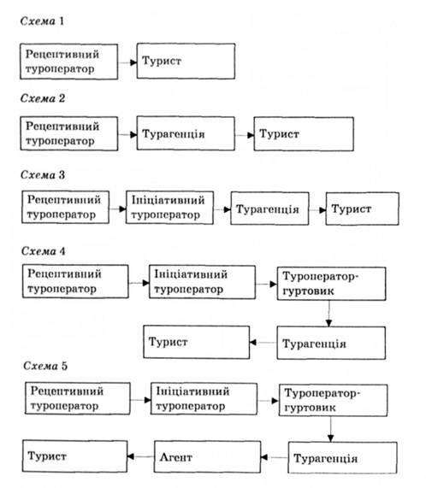
Рис. 4. Традиційні логістичні канали просування туристичного продукту

Більшість створених в Україні великих туристичних фірм, що називаються туроператорами (дані 2020 р.):
- Anex – 26%,
- Join UP! – 23%,
- TUI – 14%,
- Coral Travel – 10%,
- Pegas Touristik – 7,5%,
- TEZ Tour – 5%,
- Компас – 4,5%,
- TPG – 4%,
є ініціативними туроператорами, тобто за сутністю їх вважають гуртовими агенціями. Становлення рецептивного туроперейтингу відбувається дуже складно та повільно. Між рецептивними та ініціативними туроператорами укладаються договори співробітництва, в яких обговорюються великі квоти набуттів (звичайно місця на весь сезон у готелях декількох курортів). Потім ініціативний туроператор спрямовує певну продукцію в агентську мережу для реалізації кінцевому споживачу. Наприклад, київську туристичну фірму "Смайл Тревел" можна назвати ініціативним туроператором по Словенії. Вона активно впроваджує комп'ютерні технології для організації співробітництва з агенціями, в тому числі з використанням Інтернету.
На схемі 4 зображено логістичний канал просування турпродукту за участю гуртовиків (wholesalers). Це посередницькі туроператорські фірми, які працюють у межах певного регіону та централізовано закуповують тури у вітчизняних і зарубіжних туроператорів. Деякі гуртовики спеціалізуються на продажу інклюзив і пекідж-турів, створених невеликими туроператорами та наданих гуртовику до продажу. Традиційно туроператори-гуртовики створюють власні мережі дрібних дилерів (турагенцій). Чим більше буде дрібних місцевих агенцій з продажу турів, тим значнішими є можливості довести інформацію про тур до потенційних туристів та організувати ефективний збут турпродукту. За даними світової статистики, понад 80 % обсягу туристичного продукту реалізують власне невеликі агенції. В логістиці туризму слід враховувати, що за характером операцій туристичні фірми поділяють на роздрібні та гуртові. Роздрібні агенції - це, як правило, невеликі посередницькі заклади з незначним капіталом та обмеженим ринком. Наприклад, за даними журналу "Бізнес", в Україні для створення туристичної агенції під ключ потрібно 10 тис. дол. США (дані 2019 р.). Роздрібні фірми є лише посередниками, тому їх діяльність залежить від політики великих туристичних і
23
транспортних компаній. Однак турагенції відіграють надзвичайно важливу роль на туристичному ринку, оскільки через них проходить продаж левової частки туристичних поїздок. Досвід діяльності турагенцій у розвинутих туристичних країнах показує, що оптимальною кількістю турагенцій у розрахунку на кількість мешканців є одна агенція на 10 тис. осіб. Щодо України, то, за нашими підрахунками, приблизні показники будуть такі: у Києві одна турагенція припадає на 2 тис. осіб, в Україні загалом відповідно - на 20 тис. мешканців (дані 2019 р.). Роздрібним продажем туристичних послуг вважається довільна діяльність зі збуту цих послуг кінцевим споживачам - туристам для їх особистого некомерційного використання. Роздрібні туристичні фірми працюють на основі безпосередніх зв'язків з клієнтами, яким вони продають послуги підприємств туристичного обслуговування і транспорту.
Гуртові туристичні фірми - великі туроператори (турорганізатори), котрі здійснюють великомасштабні операції з продажу стандартних (або серійних) інклюзив чи пекідж-турів. Гуртовий продаж туристичних послуг розглядають, як довільну діяльність із реалізації цих послуг тим, хто набуває їх з метою перепродажу. Слід зазначити, що особливе значення гуртові туроператори мають у формуванні ринку туристичних послуг. У логістиці туризму вони відіграють роль головних генераторів організованого туризму, в тому числі міжнародного. Гуртовим фірмам доводиться інвестувати у свою діяльність значний капітал, величину якого визначають рекламні витрати, витрати на оренду приміщення для офісу та торговельних залів, на заробітну платню персоналу, формування обігових коштів тощо. На практиці іноді досить складно здійснити чітке розмежування між роздрібними та гуртовими турфірмами, оскільки як одні, так і інші можуть виконувати і роздрібні, і гуртові операції. При цьому гуртові заклади часто мають відділи або філії, що займаються виконанням роздрібних операцій, а роздрібні фірми за певних умов готові здійснювати невеликі гуртові операції. Гуртовий туроператор відрізняється від туроператора роздрібного насамперед тим, що перший послуги не виробляє, а купує їх в іншого, як правило, з метою подальшого перепродажу. Прикладом гуртового туроператора в Україні є консорціум "Галопом по Європах", котрий реалізує готові тури (турпродукти) різноманітних туроператорів під своєю маркою. При цьому фірма активно створює мережу роздрібних агенцій з продажу власних продуктів. В окремих випадках гуртовик може спеціалізуватися лише на
23
певному виді послуг, передусім обслуговувати готельні ланцюги або транспортні підприємства.
На схемі 5 додано ще одну завершальну ланку – турагента, як фізичної особи (в торгівлі товарами його відповідником є комівояжер, роз'їзний торговець). У великих містах розвинених країн функціонує дуже багато турагенцій, але основний обсяг продажу турів здійснюється не в самих агенціях, а їхніми агентами за межами офісів. Як відомо з курсу туристичного маркетингу, потенційні туристи у зв'язку з низкою психологічних чинників більше довіряють родичам, друзям, знайомим, які були в турпоїздці, ніж рекламі та інформації, що надають в офісах турагенцій (хоча слід зауважити, що останні фактори теж важливі і відіграють позитивну роль). Унаслідок цього виникає потреба в ще одному етапі в ієрархії посередницьких рівнів, що представлена на схемі 5, - це агент, який працює безпосередньо і персонально з індивідуальними споживачами та групами населення, школами, підприємствами тощо. Агент - остання і важлива ланка в логістичному ланцюгу процесу реалізації турпродукту. Він працює за методом прямого продажу та знаходить клієнтів, насамперед, серед своїх родичів і знайомих, за рекомендаціями, на роботі, вдома, в суспільних закладах тощо.
На початку 2000-х років логістична система збуту турпродукту набула двох масових форм: традиційної та нетрадиційної. До традиційних форм продажу туристичних послуг належать ті численні туристичні фірми, для яких ця діяльність є головною, що забезпечує їм дохід і прибуток. Статистика свідчить, що в Україні та за кордоном це одна з найпоширеніших підприємницьких структур у галузі туризму. Наприклад, у США нині нараховують понад 30 тис. турфірм, в Україні – 2500 (2019 р.). За такої значної кількості туристичних фірм спостерігаються істотні відмінності в їх функціональних, структурних, комерційних та логістичних характеристиках. Нетрадиційні форми продажу туристичних послуг виникають та активно розвиваються в галузях, діяльність яких не пов'язана напряму з туризмом (див. рис 15.5). Це можуть бути великі авіакомпанії, банки, страхові компанії, торговельні дома, універсальні магазини та супермаркети (наприклад, «Сільпо- тур»), у структурі бізнесу яких філії з продажу туристичних послуг займають важливе місце. В Україні такі тенденції, які є подальшим розвитком вертикальної інтеграції в туризмі, також мають місце.
23

Туристичним бізнесом, наприклад, активно займаються авіакомпанія "КийАвіа", яка створила турфірму "КийАвіа-Тур"; міжнародна компанія з прокату автомашин "Avis" (Швеція), що теж мала туристичну філію в Києві тощо. Основна перевага, яку використовують такі компанії в конкурентній боротьбі з традиційними турфірмами, полягає в наявності у них власної мережі численних філій або пунктів продажу, систем бронювання та резервування тощо.
Однією з найсучасніших нетрадиційних форм продажу турпродукту, одночасно однією з найефективніших, є прямий продаж подорожей корпоративним клієнтам. Таку форму реалізації турпослуг застосовують у процесі організації подорожей туристичних груп, до складу яких входять працівники окремих підприємств, закладів, члени спілок, шкіл, університетів, банків, торговельних компаній тощо. Організовані за безпосереднім замовленням корпоративного клієнта, інсентів-тури є перспективними і такими, що активно розвиваються в Україні. Ці тури продають на підставі прямих зв'язків туроператора з самими підприємствами-замовниками з використанням договору-доручення. З метою формування такого логістичного каналу збуту слід мати вичерпну інформацію про підприємства, заклади, організації, з якими туроператор може працювати, як з корпоративними клієнтами. Крім цього, до нетрадиційних форм реалізації турпродукту в сучасних умовах належить продаж турів через глобальні комп'ютерні системи бронювання та резервування (рис. 5.6), а також через Інтернет та соціальні мережі. Такі способи продажу турів і туристичних послуг нині широко впроваджуються як на міжнародному, так і на українському туристичних ринках. Представники UNWTO вважають, що саме за допомогою останнього способу продажу турів можна у XXI ст. значно потіснити позиції традиційних методів діяльності туристичних фірм (див. рис. 7-.8).

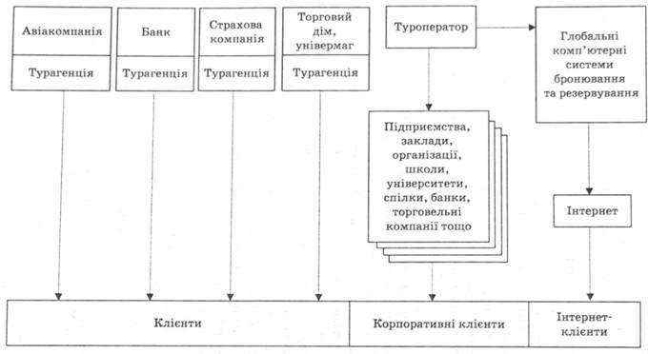

Рис. 5. Нетрадиційні логістичні канали збуту туристичного продукту
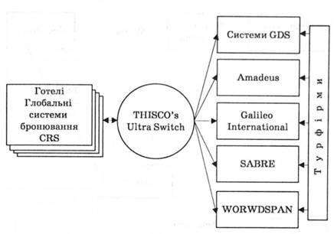
Рис. 6. Продаж турів через глобальні системи бронювання та резервування
До кінця 1980-х років турагенти бронювали засоби розміщення для клієнтів за телефоном або телефаксом, що займало багато часу. У 1990-х роках авіакомпанії зробили перші кроки, запровадивши комп'ютерні системи бронювання (CRS, Computer Reservation System), відомі па сьогодні як глобальні розподільні системи (GDS, Global Distribution Systems). Як продовження процесу автоматизованого бронювання авіаперевезень у кінці 1980-х років GDS почали включати центральні системи бронювання (CRS, Computer Reservation System) великих готелів.
23
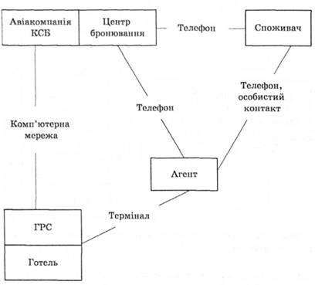

Рис. 7. Традиційна модель купівлі турпродукту споживачем
Незважаючи на це, агенти, хоча й відчули позитивні зміни в системі бронювання, не мали безпосереднього доступу до систем бронювання готелів. У результаті їх заявки на розміщення залишались нерозглянутими деякий час у глобальних системах бронювання, збільшуючи таким чином імовірність ануляції. В пошуках нових шляхів зменшення витрат на збут і враховуючи потребу підтримувати своїх туристичних партнерів, 15 найбільших готельних компаній об'єдналися і в 1990-х роках утворили компанію "Хотел індастрі світч компані" (ТHISСО), що розробила стандартний інтерфейс "Ультра світч". Нині його використовують для зв'язку 28 тис. найбільших готелів світу з кожною з глобальних розподільчих систем, включаючи "Інсайд Евейлебіліті", що належить компанії "Галілео",
23
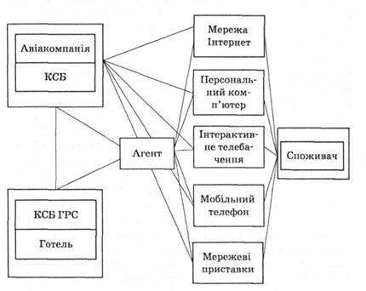

Рис. 8. Багатоканальна модель купівлі турпродукту споживачем
"Хотел Селект" (належить "Ворлдспейн"), "Дайрект Конект Евейлебіліті" (належить SABRE), "Комбіт Ексес План" (належить " Амадеус"), забезпечуючи дешевий доступ для 300 тис. турагенцій в усьому світі (включаючи Україну). Однак у 2000 р. Міжнародна готельно-ресторанна асоціація (IHRA, The International Hôtel & Restaurant Association) встановила: незважаючи на те, що 21 % усіх готельних місць у світі бронюють турагенції, лише половина з них здійснюється через глобальні розподільні системи (ГРС). Очікується, що найближчим часом це співвідношення зміниться на користь ГРС, як уже відбулося в США, де турагенції саме таким чином збільшують свої прибутки, підрахувавши вигоду від комісійної винагороди, отриманої від авіакомпаній. Трапляються на туристичному ринку й комбіновані форми традиційних і нетрадиційних моделей організації збутової мережі, наприклад, під час взаємодії туроператора з турагентами.
Запитання та завдання для самоконтролю
- У складі чого розглядають логістику турфірми?
23
- З’ясуйте, в чому полягає сутність логістики турфірми?
- Чи можна визначати логістику турфірми, як конкурентну зброю на ринку туристичних послуг?
- Що є результатом логістизації туристичної діяльності?
- Визначте, які функціональні сфери належать до логістики туризму на рівні фірми.
- Які складові охоплює логістична ситсема турфірми?
- Які ви знаєте принципи управління логістичною системою турфірми?
- Хто є учасниками логістичних рішень турфірми?
- Які питання досліджують під час першого етапу розробки логістичної стратегії турфірми?
- Як застосовується принцип Паретто в логістиці туризму?
- Що розробляють на другому етапі становлення логістичної стратегії турфірми?
- Які логістичні питання передбачає розробка детального господарського плану турфірми?
- У чому полягає рейтингова оцінка постачальників у туризмі?
- Як розрізняється ефективність логістики у разі великих та малих турфірм?
- Як виявляється вертикальна та горизонтальна інтеграція в туризмі?
- Визначте сутність багатоканальної моделі купівлі турпродукту споживачем.

- Логістика туру. Тури та їх класифікація
Тур - основний ринковий продукт турфірми. Це комплекс туристичних послуг, що складені у вигляді конкретної програми, метою якої є здійснення подорожі згідно з побажаннями клієнта. З погляду логістики туризму тур - організований турфірмою рух туристів (у складі групи чи індивідуально) попередньо усталеним маршрутом, у певних місцях якого туристам надаються певні послуги відповідно до вартості путівки (подорожі). Є загальноприйнята класифікація турів, тобто їх поділ на види за такими ознаками (рис. 16.1):
  - за мотивацією: курортно-лікувальні; рекреаційні; культурно-пізнавальні; спортивні; ділові; конгресні; релігійні; етнічні;
  - за організаційними засобами: пекідж-тур (комплексний); інклюзив-тур (індивідуальний);
  - за формою організації: організовані; самодіяльні подорожі;
  - за кількістю учасників: групові; індивідуальні;
  - за сезонністю: цілорічні; сезонні;
  - за тривалістю подорожі: уїкендові (1-2 доби); короткотермінові (тиждень); середньотермінові (2-3 тижні); довготермінові (круїзні - майже півроку, рік);

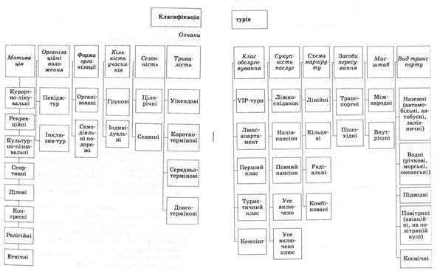

Рис. 1. Класифікація турів

  - за класом обслуговування: VIP-тури; люкс-апартамент; перший клас; туристичний; кемпінг;
  - за сукупністю послуг: ліжко-сніданок (В&В); напівпансіон; повний пансіон; усе включено (all inclusive); усе включено плюс;
  - за схемою маршруту: лінійні; кільцеві; радіальні; комбіновані;
  - за засобами пересування: транспортні; пішохідні;
  - за видами транспорту: наземні (автомобільні, автобусні, залізничні); водні (річкові, морські, океанські); повітряні (авіаційні, на повітряній кулі); космічні;
  - за мірилом: міжнародні; внутрішні.
До кожного туру в обов'язковому порядку належать такі складники: маршрут, програма, комплекс послуг.
23
Усі тури мають відповідати таким загальним вимогам:
- безпека;
- комфортність;
- достатність;
- категоріальна відповідність;
- конкурентноздатність (прибутковість).
Дещо спрощену класифікацію турів пропонує Ю.М. Чеботар (за видами туризму (табл. 16.1)).

Таблиця 1. Класифікація турів за видами туризму

№ з/п | Класифікаційна ознака | Вид туризму
1 | Мета туру | - Відпочинок.  - Спортивний відпочинок.  - Екзотичний відпочинок.  - Діловий туризм.  - Навчання і/або підвищення кваліфікації.  - Сімейний туризм.  - Лікування.  - Екскурсійний туризм.  - Шоп-тур.  - Паломницький тур
2 | Географічний принцип | - Вітчизняний (український) тур.  - Тур до країн СНД.  - Тур до країн далекого зарубіжжя. За класифікацією Світової туристичної організації:  - Внутрішній тур.  - Зовнішній тур
3 | Кількість учасників туру | - Індивідуальний тур.  - Сімейний тур.  - Груповий
4 | За способом пересування | - Пішохідний відпочинок.  - Морський круїз.  - Річний круїз.  - Автотуризм.  - Гірськолижний тур.  - Поїздка потягом (залізничний тур).  - Комбінований тур

7. Логістична розробка туру: сутність і послідовність
До складу логістичної розробки туру входять (див. рис. 16.2):
- маркетингові дослідження (їх здійснюють з метою визначення цільових ринків та сегментів);
24
- оцінювання власних можливостей турфірми з освоєння цільового ринку;
- логістичне забезпечення маршруту туру, для чого потрібно створити банк даних з інформацією про:
а) наявні туристично-рекреаційні ресурси та їх логістичний потенціал;

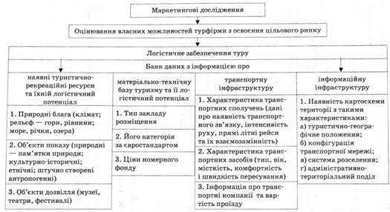
Рис. 2. Складники логістичної розробки туру б)

При цьому слід враховувати, що туристично-рекреаційні ресурси поділяються на: а) природні блага (клімат; рельєф - гори, рівнини; море, річки, озера); б) об'єкти показу (природні - пам'ятки природи; культурно-історичні; етнічні; штучно створені, антропогенні); в) об'єкти дозвілля (музеї, театри, фестивалі). МТБ туризму характеризується певною категорією, що означає надання послуг гостинності певного класу, коли враховується: а) тип закладу розміщення; б) його категорія за євростандартом; в) ціни номерного фонду. До інфраструктурного забезпечення належать: а) характеристика транспортних сполучень (дані про наявність транспортного зв'язку, інтенсивність руху, прямі рейси та їх взаємозамінність); б) характеристика транспортних засобів (тип, вік, місткість, комфортність і швидкість); в) інформація про транспортні компанії та вартість проїзду. Інформаційне забезпечення передбачає обов'язкову наявність мапи або схеми території з такими показниками: а) туристично-географічне положення; б) конфігурація транспортної мережі; в) система розселення; г) адміністративно-територіальний поділ тощо.
24

8. Класифікація туристичних маршрутів
В основі класифікації туристичних маршрутів лежать класифікація турів. Відмінність полягає у меншій кількості ознак - їх шість (див. рис. 16.3). О.О. Любіцева
визначає такі ознаки класифікації маршрутів, як: мета подорожі, вид пересування, сезонність, тривалість, контингент і форма. Відповідно залежно від мети подорожі маршрути поділяють на: а) пізнавальні; б) рекреаційні; в) курортно-пізнавальні; г) спортивні; д) наукові; е) релігійні тощо. За видами пересування розрізняють матеріально-технічну базу туризму та її логістичний потенціал; в) транспортну структуру;г) інформаційну інфраструктуру.
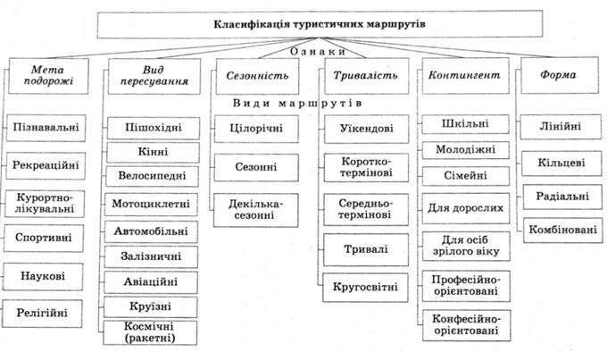

Рис. 3. Класифікація туристичних маршрутів
такі туристичні маршрути: а) пішохідні; б) кінні; в) велосипедні; г) мотоциклетні; д) автомобільні; е) залізничні; е) авіаційні; ж) круїзні (морські та річкові); з) космічні (ракетні). Залежно від сезонності вирізняють: а) цілорічні маршрути; б) сезонні; в) декілька сезонні. За ознакою тривалості туристичні маршрути поділяються на: а) уїкендові (1-2 доби); б) короткотермінові (тиждень); в) середньотермінові (2-3 тижні); г) тривалі (місяць - декілька місяців); д) кругосвітні. За контингентом маршрути бувають: а) шкільні; б) молодіжні; в) сімейні; г) для дорослих; д) осіб зрілого віку; е) професійно-орієнтовані; є) конфесійно-орієнтовані. За формою розрізняють: а) лінійні; б) кільцеві; в) радіальні; г) комбіновані туристичні маршрути (див. рис. 16.4).
24
Останній поділ для логістики туризму особливо цікавий, оскільки за ним установлюють трасу туристичного маршруту, тобто визначають шлях руху туристів на певній території, який позначений переліком усіх географічних пунктів та місць, що послідовно відвідують туристи під час подорожі, та вказівкою видів транспорту, що використовує туристична група для пересування, а також пунктами зупинок
(перебувань) на маршруті. Початковою та кінцевою точками маршруту є пункти початку та закінчення подорожі. Початок маршруту - це місце надання це місце надання групі першої туристичної послуги, про що зазначено в договорі; завершення – місце надання останньої туристичної послуги.
Лінійний маршрут – шлях руху туристів, коли його початок і закінчення відбуваються в різних географічних пунктах перебування, наприклад, Київ – Львів.
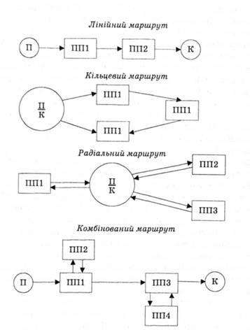
Кільцевий маршрут – шлях руху 243тургрупи, коли його початок та закінчення відбуваються в одному географічному пункті перебування, наприклад, тур «Америка» (Нью-Йорк – Вашингтон – Атлантік-Сіті – Філадельфія – Нью-Йорк), «Гетьманські столиці України» (Київ – Чигирин – Батурин - Глухів – Київ) або нещодавно розроблений тур «Золотий вінок Київщини» (Київ – Трипілля – Ржищів – Улянки – Канів – Переяслав-Хмельницький – Київ).

Рис. 16.4. Поділ туристичних маршрутів за їх формою: П – початок маршруту, К – кінець маршруту, ПП – проміжні пункти
24
Радіальний маршрут – шлях руху туристів, коли його початок і завершення відбувається в одному географічному пункті перебування, розміщуючись в якому,

Комбінований маршрут - шлях руху тургрупи, до якого належать складові лінійного, кільцевого та радіального маршрутів у тій або іншій комбінаціях. Під час руху за маршрутом можна використовувати різноманітні транспортні засоби, що називаються внутрішньомаршрутними.

10. Узагальнена методика логістичної розробки туру
Узагальнена методика логістичної розробки туру охоплює такі етапи. Розглянемо їх детальніше.
- Вибір пунктів маршруту: критерієм такого вибору є атрактивність об’єктів показу з метою задоволення цілі подорожі, а також можливість забезпечити різноманітність програми перебування в певному населеному пункті та його транспортну доступність, надати послуги гостинності. Атрактивність об’єкта в туристичній практиці визначають, як сукупність естетичної цінності й обсягу інформації про туристичний ресурс. І.Ф. Карташевська (Україна) пропонує використовувати формулу, за якою розраховують атрактивність (тобто соціально-економічну цінність) туристичних об’єктів:
А_{Т.О.}= (Е+О)К,
де А_{Т.О.} – атрактивність (принадність) туристичного об’єкта; Е – естетична цінність; О – обсяг інформації; К – коефіцієнт атрактивності1.
Цей коефіцієнт визначається за формулою
К = W · T,
де К – коефіцієнт атрактивності, W – кількість туристів, які відвідали об’єкт протягом певного відрізку часу (осіб); T – час, витрачений на огляд об’єкта (хв., год.).
- Ієрархізація попередньо обраних пунктів, коли за результатами оцінювання рівня атрактивності туристичних об’єктів, рівня гостинності та транспортної доступності визначають: а) пункти дислокації туристів із тривалим програмним забезпеченням; б)
екскурсійні пункти.
- Вибір початкового та кінцевого пунктів маршруту, що здійснюють за показником, насамперед, транспортної доступності, тобто пов’язаності з місцем постійного проживання туристів у зоні дії туроператора.
Розробка схеми маршруту, яка залежить від обраної форми маршруту. Вибір пунктів маршруту узгоджують із програмою туру відповідно до виду туризму, термінів подорожі, класу обслуговування. Вибір схеми маршруту значно залежить від транспортної системи з урахуванням таких її характеристик, як: конфігурація транспортної мережі; її густота; технічний стан транспортних шляхів; рівень розвитку окремих видів транспорту; надійності та безпеки транспортних операцій. Найпоширеніший варіант у процесі складання схеми маршруту, коли за обмежений термін (за потреби мінімізації витрат часу на переміщення між основними пунктами маршруту) необхідно забезпечити максимально можливу інформативність подорожі, тобто охопити якнайбільше об’єктів огляду з метою досягнення пізнавальної теми туру. Такий варіант називається “Задача комівояжера”. Її сутність полягає у визначенні кільцевого маршруту, що починається в першій точці маршруту, проходить лише один раз через головні пункти маршруту та закінчується у вихідному пункті. Кількість можливих варіантів кільцевих маршрутів, навіть за невеликої кількості їх пунктів, є дуже значною. Наприклад, для десяти пунктів можна сформувати 362 880 варіантів маршрутів. Таке завдання не вирішується шляхом перебирання всієї множини можливих маршрутів, а аналітичного методу розв’язання цієї проблеми поки що не знайдено. Тому на практиці для визначення оптимального кільцевого маршруту використовують метод найкоротшої з’єднувальної мережі. Це мережа шляхів, що з’єднує декілька пунктів та має найменшу довжину. Її будують таким чином: а) обирають два пункти з найменшою відстанню між ними; б) у кожному наступному випадку додають ланку з найменшою довжиною, приєднання якої довше обраних ланок не утворює замкнутого контуру; в) найкоротша мережа, що поєднує n пунктів, матиме n – 1 ланок. Якщо всі пункти маршруту об’єднати у найкоротшу з’єднувальну мережу, на ній обирають кільцевий маршрут. Формувати маршрути слід з пункту найвіддаленішого від початкової точки.
Потім обирають три пункти з найбільшими сумарними відстанями, які включають у вихідний маршрут. До нього додають пункт, що має найбільшу сумарну відстань із тих, що залишились. З метою встановлення черговості відвідання пункту туристами слід ставити його між кожною парою пунктів початкового маршруту. При цьому за кожного варіанту обчислюється збільшення довжини маршруту за формулою
∆ L_{м} ₌ L₂+L₃-L₁,
де ∆L_{м} - збільшення довжини маршруту (км); L₂ – відстань від першого пункту до того, що додається (км); L₃ – відстань від доданого пункту до наступного пункту (км); L₁ – відстань між пунктами 1 та 2. Із розрахованих таким чином значень обирають найменше. Коли отримують результат ∆L_{м} = 0, розрахунки припиняють, оскільки в цьому разі пункт, що додається до маршруту, розміщений у його вихідній точці. Потім до одержаного маршруту додають наступний пункт із тих, що залишились, який має найбільшу суму відстаней. Так діють доти, доки в маршрут не включать усі основні пункти. Перевага такого методу полягає у виконанні простого алгоритму, що можна використовувати на практиці, недолік – у працемісткості розрахунків за великої кількості пунктів маршруту, оскільки потрібно розглянути багато варіантів під час пошуку доцільного місця включення в маршрут нового пункту. Однак цей недолік можна зменшити, якщо звернутись до картосхеми розташування пунктів – об’єктів відвідування. У такому разі не розглядаються неприйнятні варіанти, а місце додавання нового пункту маршруту визначають тільки тоді, коли виникають сумніви. Для практичного застосування цього методу та встановлення послідовності відвідування пунктів – об’єктів огляду на туристичному маршруті рекомендується скласти матрицю, в якій по головній діагоналі розміщені початковий пункт маршруту та пункти – об’єкти показу, а у відповідних клітинах зазначені відстані між ними. У нижньому рядку матриці подано суму відстаней, наведених у відповідних стовпчиках (табл. 16.2).

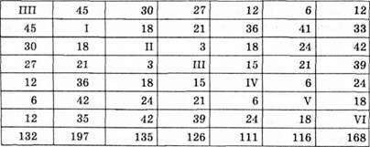
Таблиця 2. Матриця відстаней між початковим пунктом туристичного маршруту (ІІП) і пунктами – об’єктами показу (І-VI), км

24

- Оптимізація маршруту, що полягає у врахуванні об’єктивних і суб’єктивних обмежень туру. Перші визначаються умовами сегментації ринку, другі – можливостями туроператора. Зокрема, до них належать: часові (терміни подорожі) та економічні обмеження (конкурентність ринку та вартість туру).Програмне забезпечення туру, яке має відповідати меті подорожі. Також у програмі туру потрібно враховувати сезон подорожі (зимові/літні тури) та характер туру (маршрутно-стаціонарний чи маршрутно-транспортний). У процесі розробки програми зважають на нормативні витрати часу: а) поселення (включаючи транспортування); б) харчування; в) екскурсійне обслуговування; г) заходи дозвілля; д) транспортування між головними пунктами маршруту, коли туристам слід забезпечити відпочинок. Програма має бути варіативною, тобто передбачати екскурсії вільного вибору туристів та інші форми вільної реалізації дозвілля.
- Організаційно-технічні заходи із забезпечення туру, до яких належать укладання угод із виробниками відповідних послуг, що є результатом ринкової діяльності турфірми. Такі заходи поділяються за: а) мірилом: міжнародні та внутрішні; б) спрямуванням: угоди між ринковими суб’єктами та споживачами турпродукту; в) терміном дії: довготермінові й кореспондентські (до одного року).Особливо важливе значення має угода (договір) між турфірмою і туристом, яка охоплює такі пункти: а) предмет угоди; б) термін подорожі; в) умови подорожі з переліком оплачених послуг; г) умови компенсації за ненадані послуги та моральні збитки; д) штрафні санкції стосовно споживача за порушення умов договору; е) порядок перетину кордону; є) перелік документів, наданих туристу; ж) порядок вирішення суперечок; з) загальна вартість туру.

11. Застосування теорії графів у логістиці туру
Під час розробки схем маршрутів та їх оптимізації застосовують математичний апарат теорії графів, тобто графоаналітичні методи. Головне завдання при цьому полягає у побудові графу логістичної організації турпродукту (туру).
Граф - це певним чином організована множина його вершин і ребер. Останні є складовими графу, що роблять його зв'язним. Якщо надати їм певні значення, то граф називається метризованим. Щодо логістики туризму, то вершини графу можуть відображати: а) різну атрактивність туристичних об'єктів (ресурсів); б) місткість і клас готельної бази (в балах). Розрізнять відкритий і закритий графи (рис. 16.5). Його ребра свідчать про зв'язок між вершинами. У логістиці туризму це може бути, наприклад, транспортний зв'язок,коли на ребрах графу можна позначити як відстань (км), так і вартість проїзду (грн), чи категорію шляхів сполучень.
24
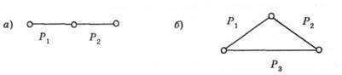

Рис. 5. Граф: а - відкритий; б - закритий
Аналіз графів здійснюють за допомогою топологічних мір, які показують множину зв'язків між елементами графу. Вирізняють такі міри:
- концентрації та диференціації, за якими оцінюють положення вершин у графі (до них належать показники центральності та ієрархічності);
- інтеграції та композиції, що дають змогу оцінити граф у цілому (показники цілісності та зв'язності).
Розглянемо приклад застосування теорії графів у логістиці туризму (рис. 16.6). Отже, на певній території з певними туристичними ресурсами, рівнем розвитку готельної бази та транспортного сполучення визначено п'ять пунктів маршруту тургрупи. Потрібно оцінити положення кожної вершини графу. Для цього використовуємо показник центральності вершин графу, який обчислюють за кількістю інциденцій (кількість ребер, що виходять із вершини) (табл. 16.3). Найвищий показник центральності мають вершини 2, 3 і 5, тому вони обираються як основні пункти маршруту; вершини 1, 4 будуть екскурсійними пунктами.
Схема маршруту може мати два варіанти: 1) пункти 2, 5, 3; 2) пункти 2, 3, 5. Варіативність формування маршруту визначаємо за допомогою показника цілісності, який в теорії графів називається цикломатичним числом (М)
24
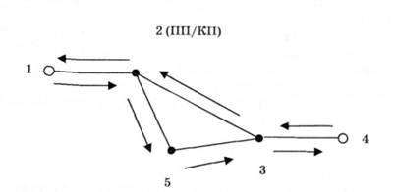

Рис. 16.6. Граф маршруту туру:
1-5 - пункти туристичного маршруту; 2 3-5 - пункти ночівлі; 1,4 - екскурсійні пункти; стрілками позначено напрямок руху тургруп; ПП - початковий пункт маршруту; КП - кінцевий пункт маршруту

Таблиця 3. Показники центральності та ієрархічності графу

Показник | Вершина
Показник | 1 | 2 | 3 | 4 | 5
Центральності | 1 | 3 | 3 | 1 | 2
Ієрархічності | 2 | 1 | 5 | 3 | 4

і показує кількість замкнених циклів графів. Чим їх більше, тим граф цілісніший та має більше варіантів побудови схеми маршруту. Щоб оцінити граф загалом, використовують показник зв'язності, який є відношенням суми ребер графу до кількості його вершин:
де 𝛽 - показник зв'язності графу; Е - сума ребер графу; V - кількість вершин графу. Конфігурацію графу оцінюють за показником його форми:
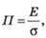
де П - показник форми графу; Е - сума ребер графу; ơ- топологічний діаметр графу. Отже, показник форми графу - це відношення суми ребер графу до його топологічного діаметру. Діаметр - мінімальна кількість ребер, що поєднує дві максимально віддалені вершини. Чим більший показник форми графу, тим компактнішу форму має схема туристичного маршруту. Відповідно можна застосувати показник
компактності маршруту:
24
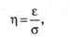
де ŋ - показник компактності маршруту; Ɛ - периметр графу (сукупність ребер, що становлять зовнішню грань). Тобто компактність графу визначають за відношенням периметру графу до його діаметру. Чим менше значення показника компактності, тим граф компактніший. Це означає в логістиці туризму, що тим менше часу потрібно для подолання відстані між пунктами туристичного маршруту. Розраховані значення показників цілісності (циклометичного числа), зв'язності, форми графу та компактності маршруту з рис. 16.6. подано в табл. 16.4.

Таблиця 16.4. Показники цілісності, зв'язності, форми та компактності графу
туристичного маршруту

Показник | Цикломатичне число, М | Показник зв'язності  графу, 𝛽 | Діаметр графу, ơ | Показник форми графу,П | Периметр графу, Ɛ | Показник компактності графу, ŋ
Результат розрахунків | 1 | 1 | 3 | 1,7 | 4 | 0,8

Запитання та завдання для самоконтролю
- З’ясуйте сутність поняття «тур».
- Як визначається сутність туру з погляду логістики туризму?
- Скільки ознак охоплює загальноприйнята класифікація туру?
- Як поділяються тури за мотивацією?
- Класифікуйте тури за класом обслуговування.
- Які вирізняють тури за сукупністю послуг?
- Як тури розрізняються за видами транспорту?
- Які складники виділяють у логістичній розробці туру?
- У чому полягає відмінність класифікації маршрутів та класифікації турів?
- Як поділяються туристичні маршрути за формою?
- Визначте сутність траси туристичного маршруту?
- Які етапи охоплює узагальнена методика логістичної розробки туру?
- За якою формулою розраховують атрактивність туристичних об’єктів?
- Як застосовується «задача комівояжера» в логістиці туру?
- Яке застосування знайшла теорія графів у логістиці туру?

